MANUAL DE USUARIO

**SIG (**Sistema Integrado de Gestión Versión 1.0**)**

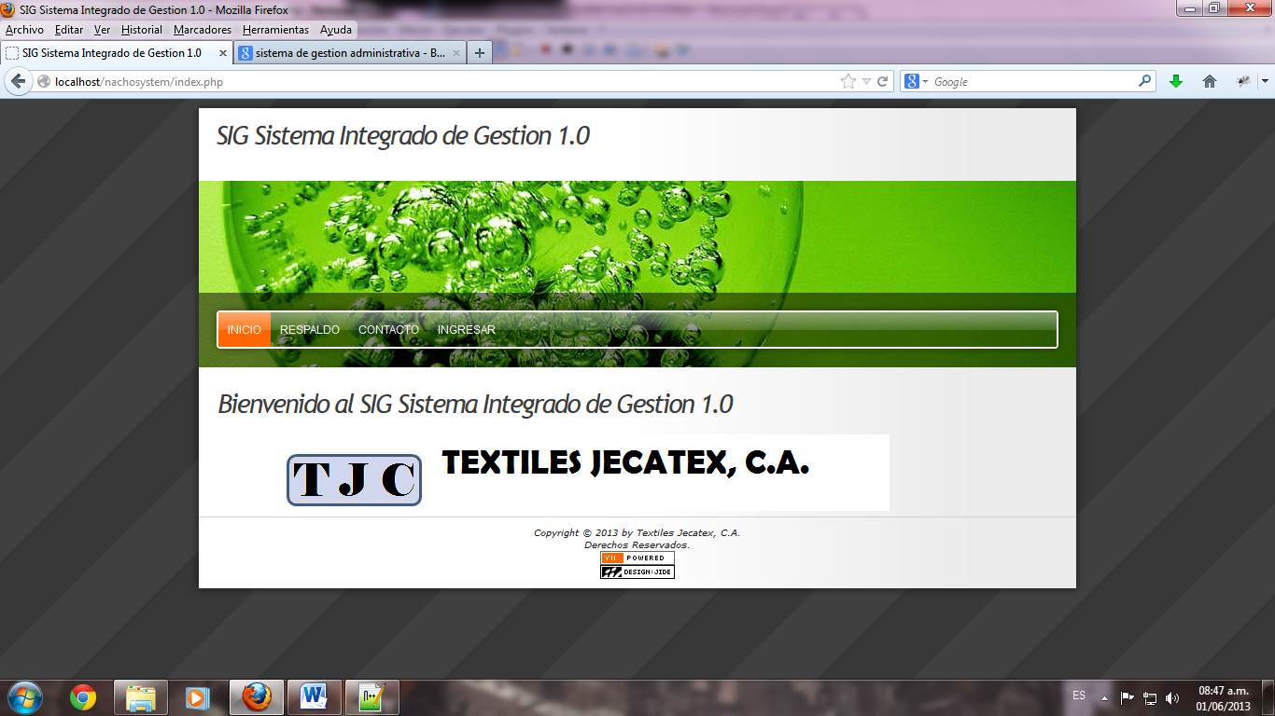

Contenido

Introducción 3

Objetivo 4

Normas Específicas 4

Operación del Sistema 5

Acceso al Sistema 5

Menú de Principal 6

Contacto 7

Ingresar 8

Pantalla Principal(Administrador) 9

Menú de Opciones 10

Dependencia 10

Especialidades 12

Tecnicos 12

Operaciones 13

Crear Dependencias 14

Reporte de Dependencias 15

Actualizar Dependencias 16

Solicitudes de Servicios 17

Pantalla Principal(Secretaria) 18

Crear Solicitudes de Servicio 19

Lista de Solicitudes 20

Pagina Principal (Coordinador) 20

Perfil (Técnico)21

**Introducción**

El presente Manual de Usuario, se ha elaborado con la finalidad de ser utilizado como fuente de información clara y precisa sobre el Sistema Integrado de Gestión SIG, simplificando los procesos y facilitando el manejo efectivo del Sistema y sus herramientas. Este así mismo, permite que cualquier usuario pueda estar en la capacidad de solucionar algún problema o inconveniente que se le presente durante el uso del mismo.

En este Manual se describen los pasos que deben seguir los usuarios para la utilización de cada una de las opciones que integran el Sistema.

Este Sistema está basado en la Web, por lo tanto requiere para su funcionamiento de la instalación de los servicios de servidores de páginas como Apache, el manejador de bases de datos MySQL y el intérprete del lenguaje de programación PHP. El Sistema fue desarrollado utilizando el framework YII, por lo tanto divide su funcionamiento en tres componentes según el esquema MVC (Modelo – Vista - Controlador). Los requerimientos para el funcionamiento del Sistema permiten que el mismo pueda operar en distintos ambientes, tales como Windows, Linux o Macintosh. Dado lo anterior, podemos decir que el sistema es de código abierto, adaptable a cualquier ambiente, multiusuario y multitarea.

Dispone de un menú dinámico que se configura de acuerdo a los roles de cada usuario. A través del perfil establecido a cada usuario se podrá tener acceso a los menús y opciones dentro del Sistema.

**Objetivo**

El objetivo de **SIG** "Sistema Integrado de Gestión" es gestionar las entradas y salidas de productos de inventario mediante el registro de las facturas a clientes y notas de crédito, además de registrar las facturas de proveedores, notas de debito y ajustes de entrada y salida, para así configurar un kardex electrónico. El SIG permitirá guardar, modificar y registrar de manera automatizada la información de clientes, proveedores y productos..

**Normas Específicas**

El Sistema Integrado de Gestión **SIG** tiene como requisito la instalación en el equipo desde donde se accederá el programa ® ***Adobe Acrobat Reader*** o cualquier lector de archivos en formato PDF (portable document format, formato de documento portátil)***,*** dado que los reportes del sistema utilizan este programa como herramienta para visualización e impresión.

**Pantallas del Sistema**

Las pantallas que son mostradas a lo largo del sistema presentan un esquema estandarizado, es decir, todas las pantallas se manejan de la misma forma y contienen los mismos elementos de control.

Ejecuta la opción Listar del elemento vinculado a la pantalla, en este caso, lista los Clientes

Lleva a la página de inicio del Sistema

Opciones que corresponden a las operaciones que se pueden realizar en la página. La opción ***Lista*** muestra los elementos vinculados a la página solo en pantalla, la opción ***Reporte*** muestra los elemento y permite enviarlos a una impresora o archivo PDF

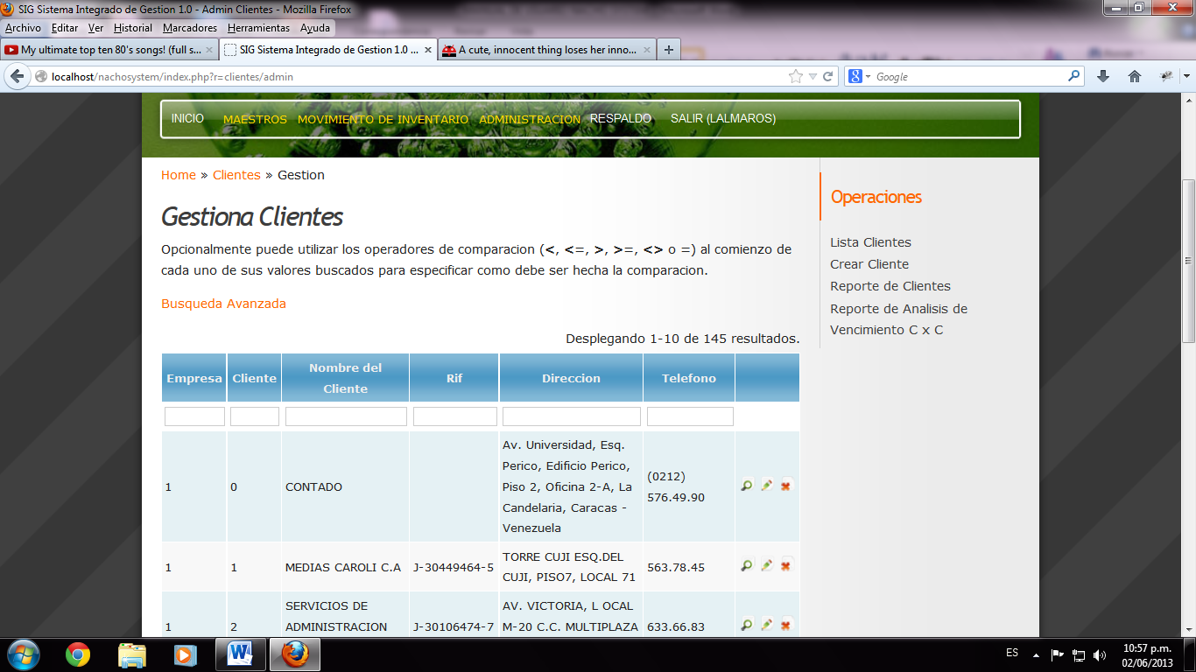

Grid o grilla que muestra los elementos pudiéndose utilizar los filtros de búsqueda (recuadros bajo los títulos de las columnas).

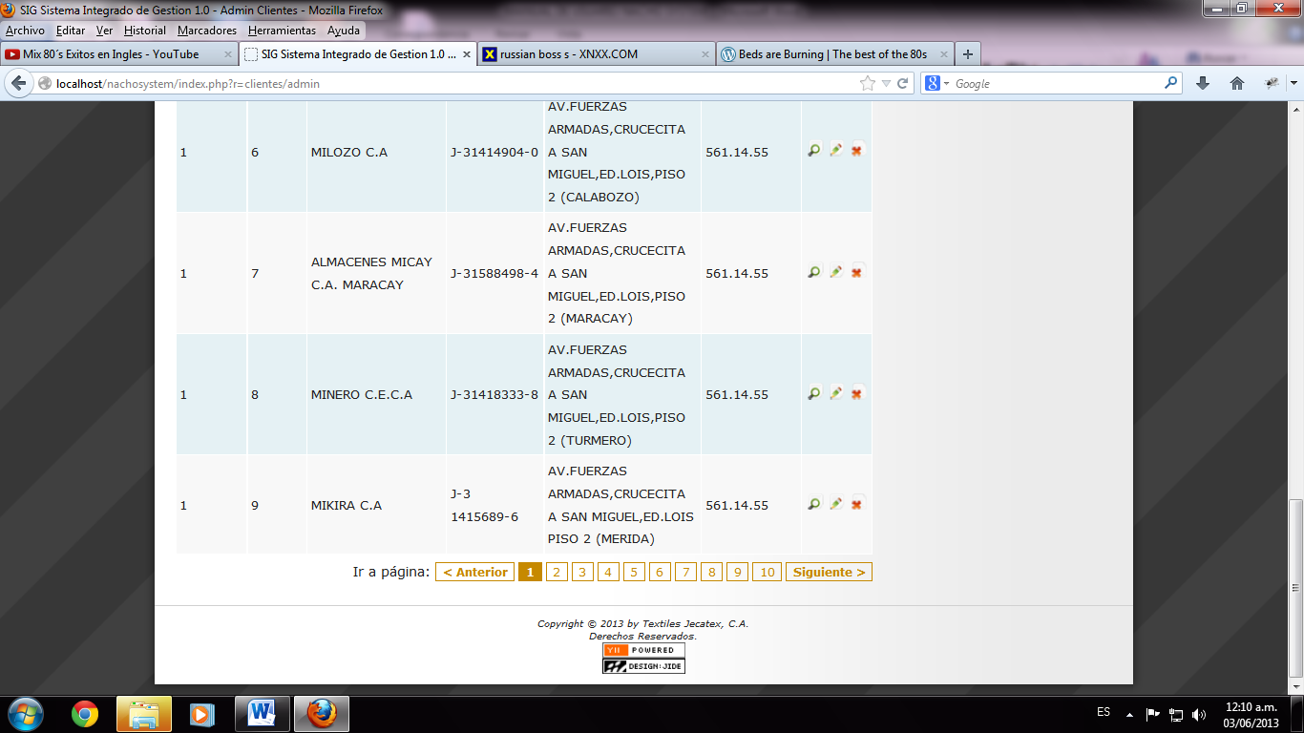

Cada renglón de la grilla puede mostrar los botones correpondientes a las acciones de ver o listar por pantala el detalle del elemento, modificar los datos y eliminar el elemento

Barra de navegación del Grid o grilla

# 

# Operación del Sistema

## Acceso al Sistema

Icono FirefoxPara acceder al ***SIG "Sistema Integrado de Gestión"*** el usuario debe ubicar en la pantalla de su computador el ícono que identifica al navegador *MOZILLA FIREFOX*, una vez que el usuario activa el navegador, para el ingreso al sistema es a través del sitio Web de la URL:

[***http://localhost/sig/index.php***](http://localhost/sig/index.php)

Automáticamente se visualizara lo siguiente:

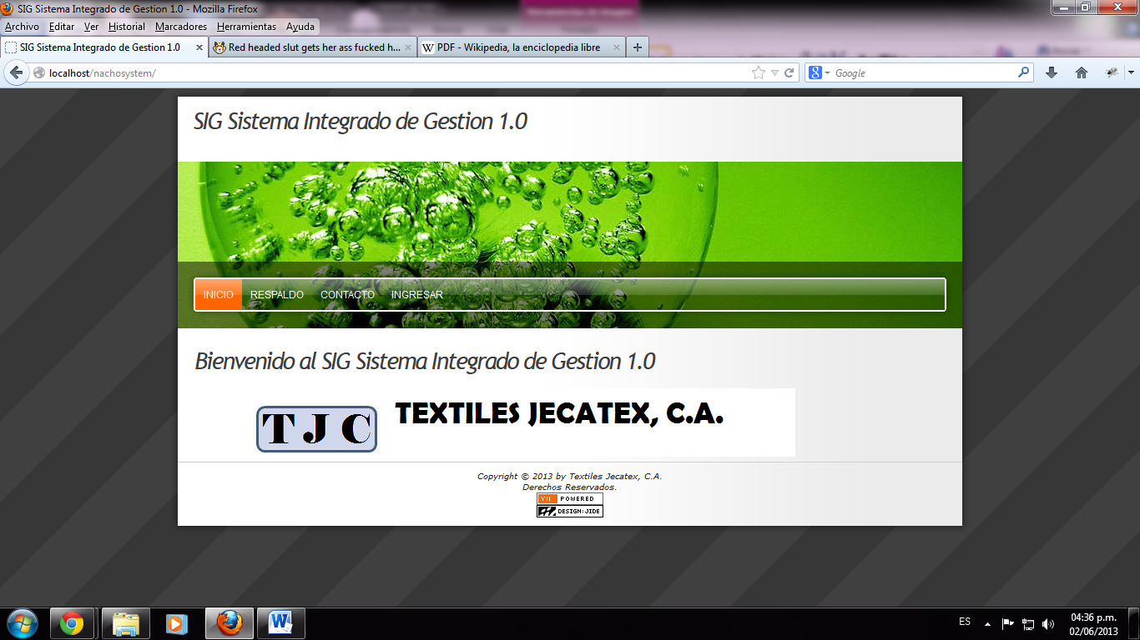

**Menú Principal**

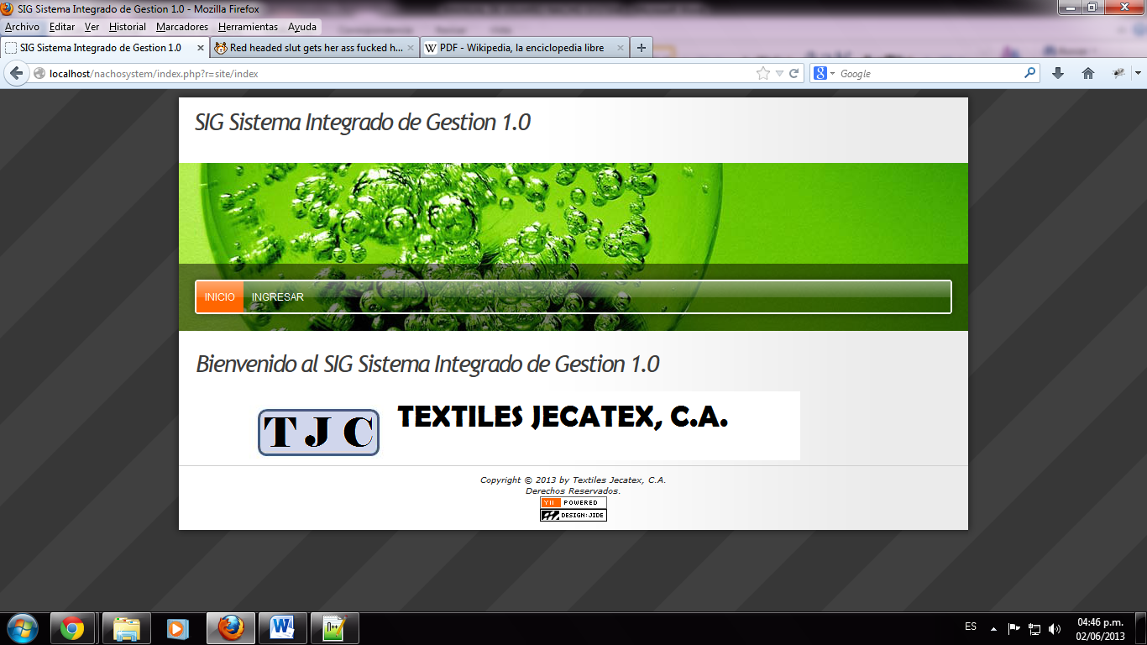

Menú Principal

Este menú muestra la opción:

* **Ingresar**: Nos lleva a la pagina de ingreso del usuario

**Ingresar:** Al seleccionar la opción Ingresar, este le mostrara una pantalla en la cual le es solicitada su Identificación de usuario y su clave de acceso:

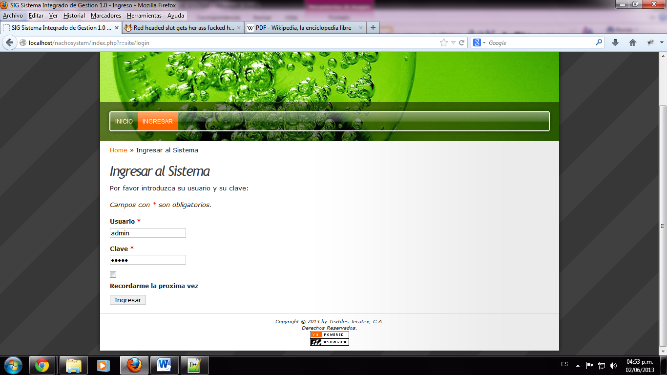

Ingrese el Usuario

Ingrese contraseña del Usuario

Presiona Para Ingresar al Sistema

**Pagina Principal (Administrador)**

Después de haber ingresado se obtiene acceso a 4 áreas que se pueden observar en el menú principal estas son: Maestros, Movimiento de Inventario, Administración, Respaldo y Salir.

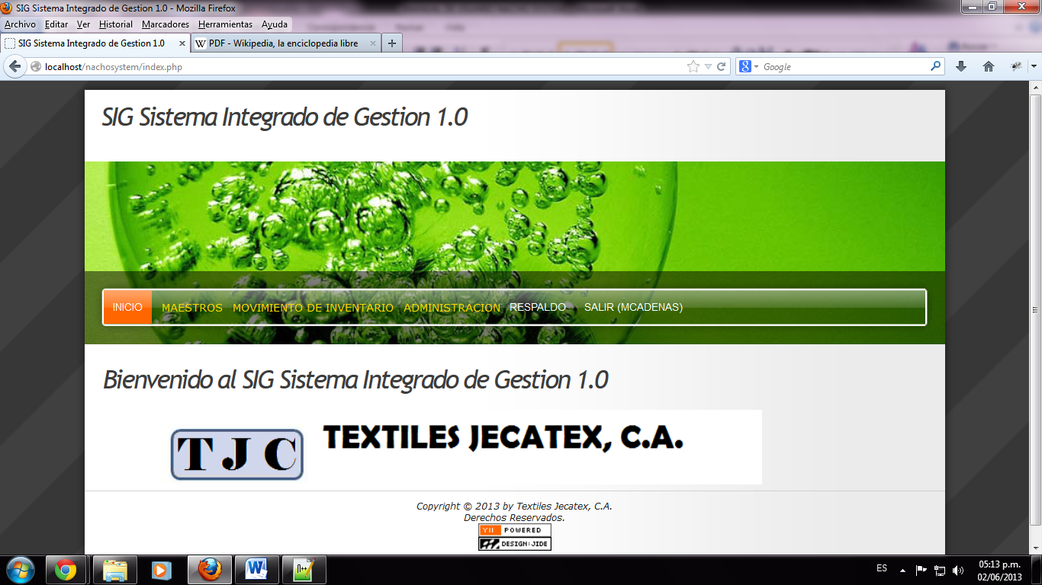

Estas áreas corresponden a opciones de menú, el color amarillo indica que esta opción posee opciones dependientes, es decir, que la opción conduce a un sub-menu. El color blanco corresponde a acciones directas y el anaranjado es para resaltar la opción por donde se pasa el puntero del raton.

La opción Inicio se utiliza para devolverse a la pantalla Principal.

**Maestros:**  Contiene las funciones necesarias para el manejo de las tablas que almacenan información relevante y que son la base para los cálculos y los procesos realizados por el Sistema, como el color lo indica (amarillo), esta opción posee un sub-menu, cuyas opciones pueden apreciarse en la siguiente imagen:

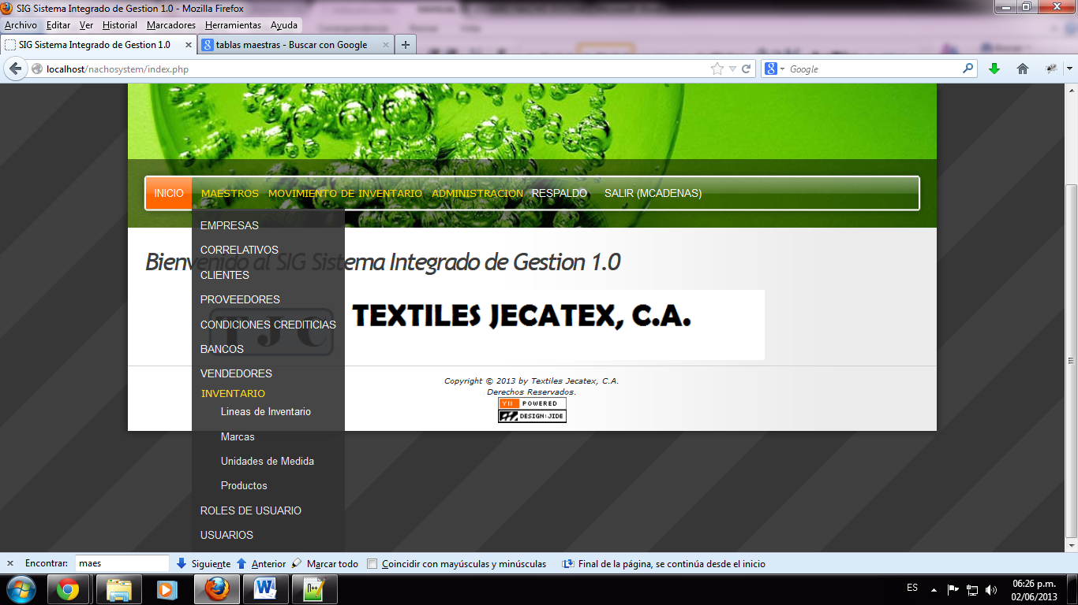

**Empresas**

Esta opción del menú permite ingresar al Sistema las Empresas que se desea gestionar. En la versión 1.0 solo se permite controlar 1 (una) empresa.

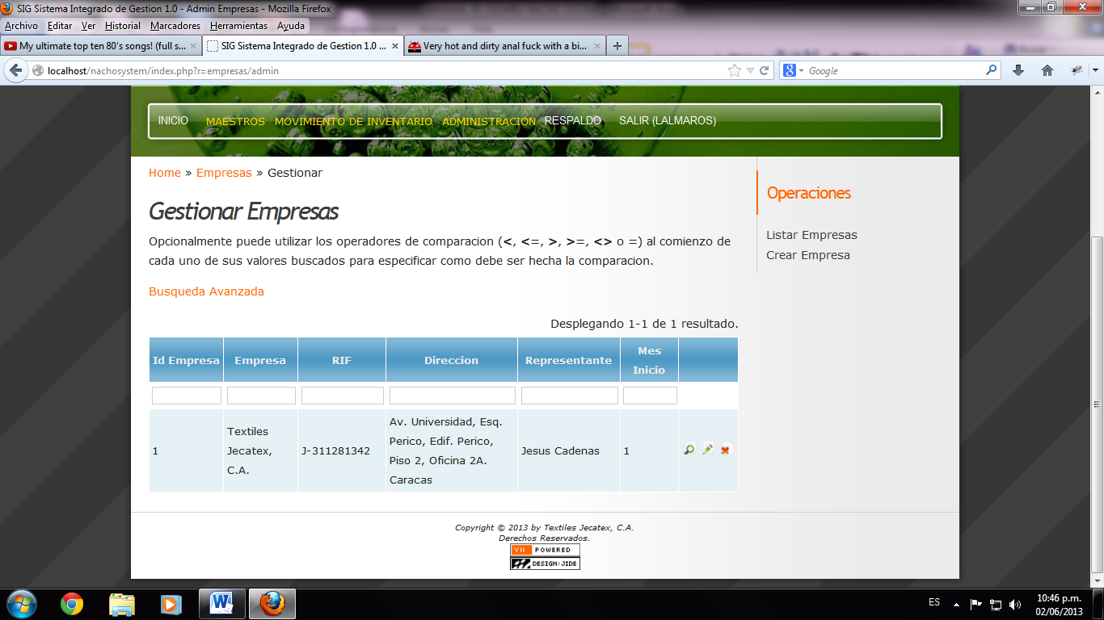



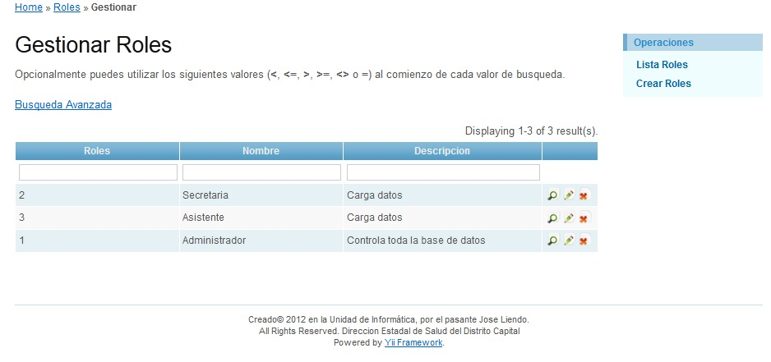

Aquí obtenemos toda la Información necesaria de cada uno de los roles que se utilizaran en el sistema de correspondencia de la dirección estadal de salud del distrito capital estas pueden ser modificadas y eliminadas

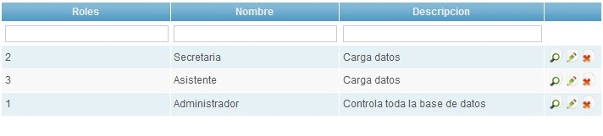

Ver Editar Eliminar

Búsqueda

Al seleccionar VER sobre un Rol Nos mostrada la información especifica

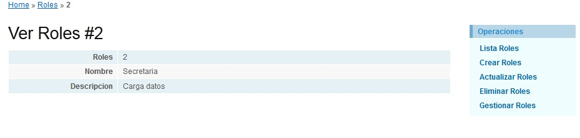

**Status**

Muestra información de los Status de cada trabajador Si es Inactivo o Activo

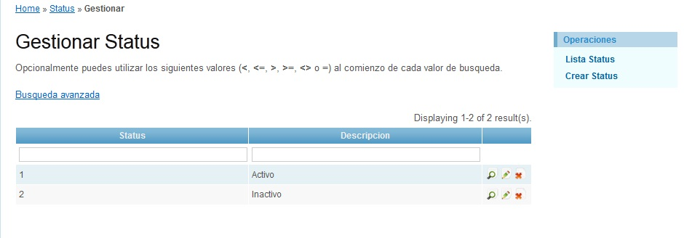

**Dependencia**

Muestra la información general de las dependencias que están utilizando el sistema de correspondencia

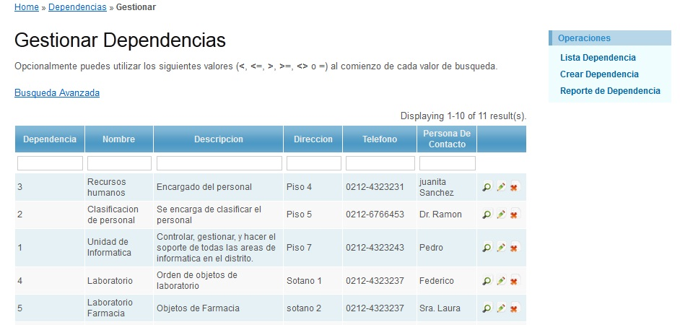

**Movimiento**

Muestra la información general del movimiento del sistema de correspondencia, si es de Entrada o Salida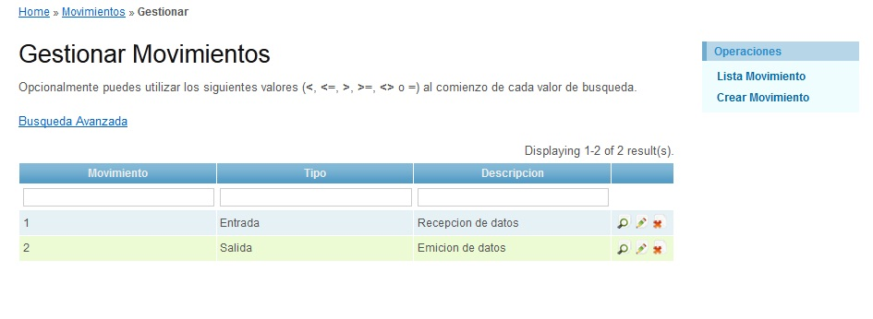

**Usuario**

Muestra la información general de todos los usuarios que gestionan el sistema de correspondencia

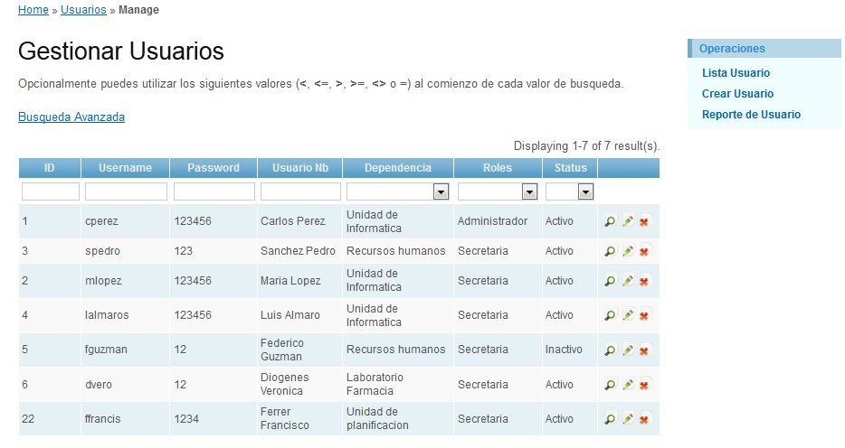

**Correspondencia**

Muestra la información general de todas las correspondencias de los usuarios de cada Dependencia.

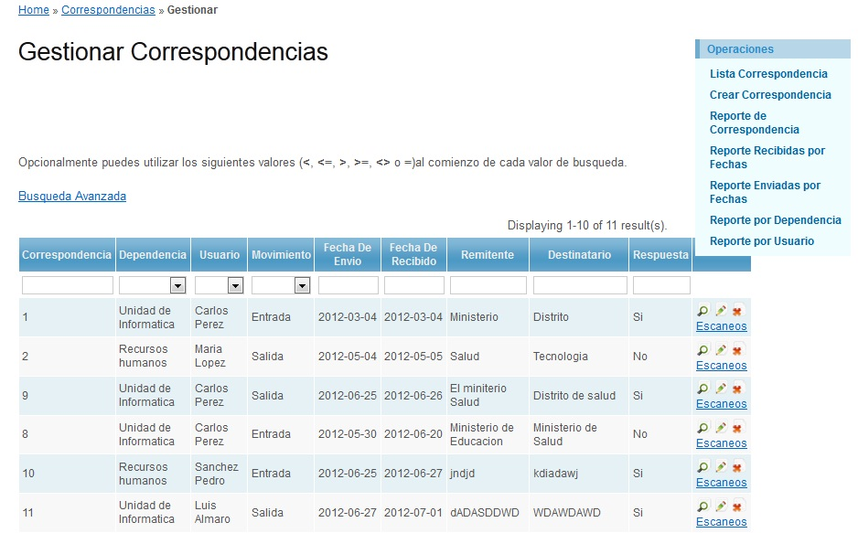

**Información**

Muestra el Objetivo General del Programa

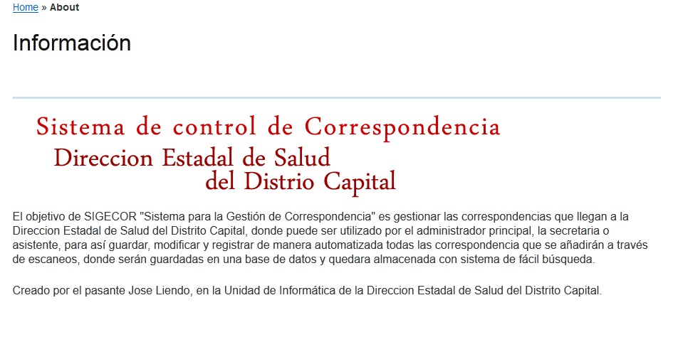

**Operaciones**

**Roles**

En la Parte Derecha de Nuestra pantalla tenemos las siguientes operaciones estas pueden variar según en formulario que estemos.

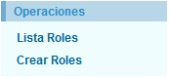

Nos Muestra Todos los Usuarios Ordenados en una lista

Nos permite Crear los roles

**Crear Roles**

Cuando Seleccionamos “Crear roles” Nos envía al siguiente Formulario

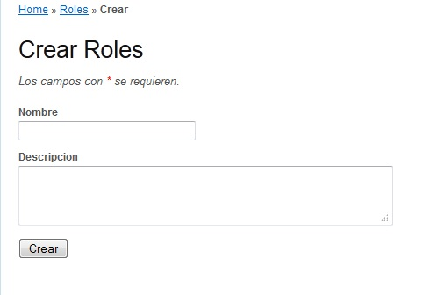

Llenamos Los Siguientes Campos con la información necesaria y Presionamos el Botón Crear

**Status**

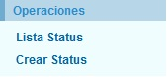

Nos permite Crear los Status

Nos Muestra Todos los Status Ordenados en una lista

**Crear Status**

Cuando Seleccionamos “Crear Status” Nos envía al siguiente Formulario

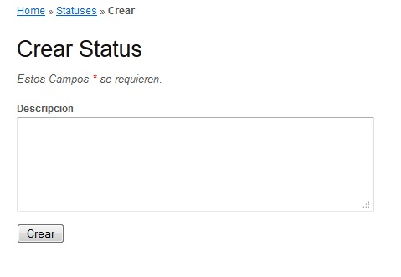

**Dependencia**

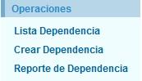

Genera el Reporte General de las Dependencias

Nos permite Crear los Dependencia

Nos Muestra Todas las Dependencia Ordenados en una lista

**Crear Dependencia**

Cuando Seleccionamos “Crear Dependencia” Nos envía al siguiente Formulario

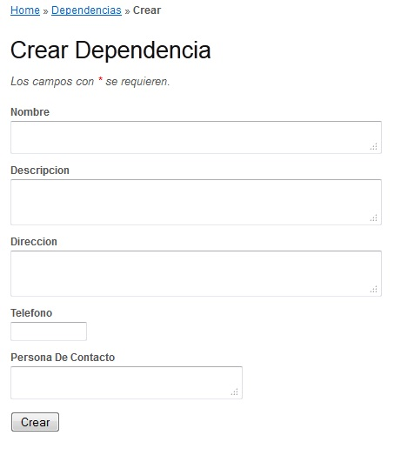

**Reporte de Dependencia**

Cuando Seleccionamos “Reporte de Dependencias” Nos Genera inmediatamente un archivo PDF en Otro pagina

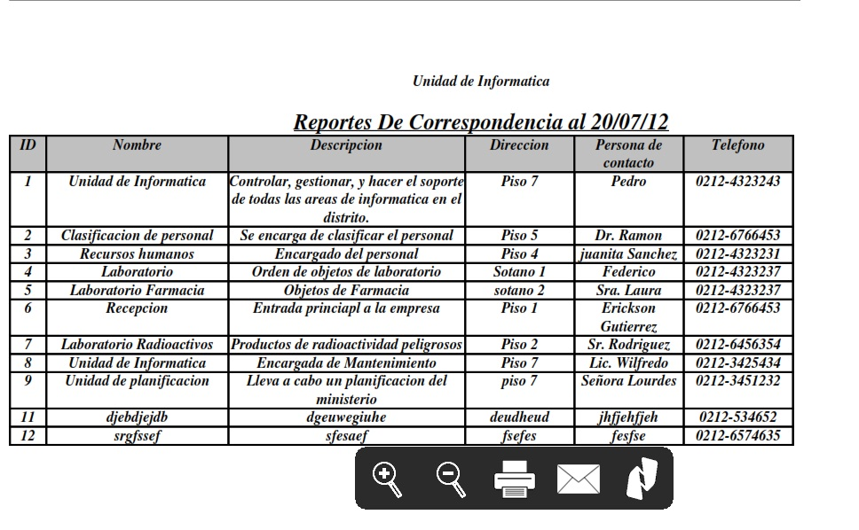

**Movimiento**

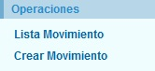

Nos permite Crear movimientos

Nos Muestra Todos los movimientos Ordenados en una lista

**Crear Movimientos**

Cuando Seleccionamos “Crear Movimientos” Nos envía al siguiente Formulario

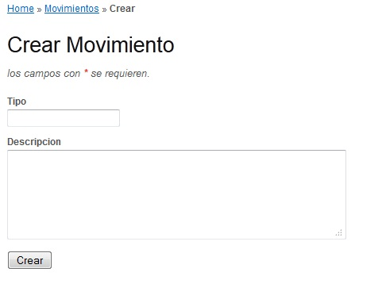

**Usuarios**

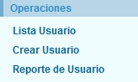

Genera el Reporte General de los usuarios

Nos permite Crear usuarios

Nos Muestra Todos los usuarios Ordenados en una lista

**Crear Usuarios**

Cuando Seleccionamos “Crear Usuarios” Nos envía al siguiente Formulario

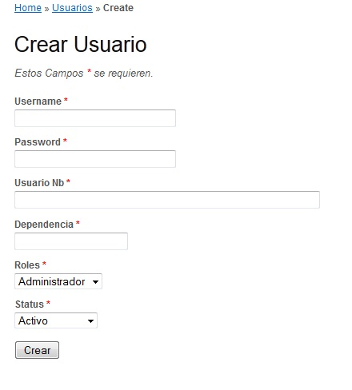

**Reporte de Usuario**

Cuando Seleccionamos “Reporte de Dependencias” Nos Genera inmediatamente un archivo PDF en Otro pagina

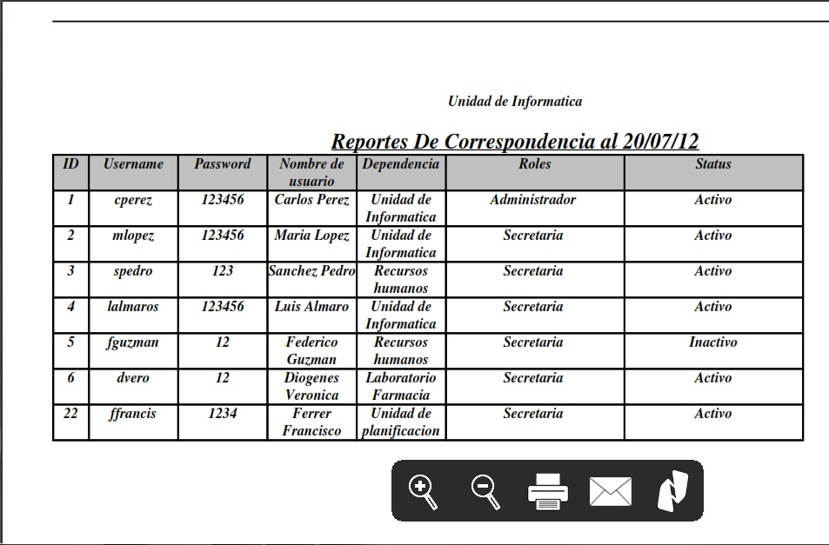

**Correspondencia**

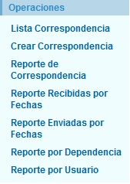

Genera el Reporte de las correspondencia por Usuario

Genera el Reporte de las correspondencia por dependencias

Genera el Reporte de las correspondencia por fechas enviadas

Genera el Reporte de las correspondencia por fechas recibidas

Nos Muestra Todos las correspondencia Ordenados en una lista

Nos permite Crear Correspondencia

Genera el Reporte General de las correspondencia

**Crear Correspondencia**

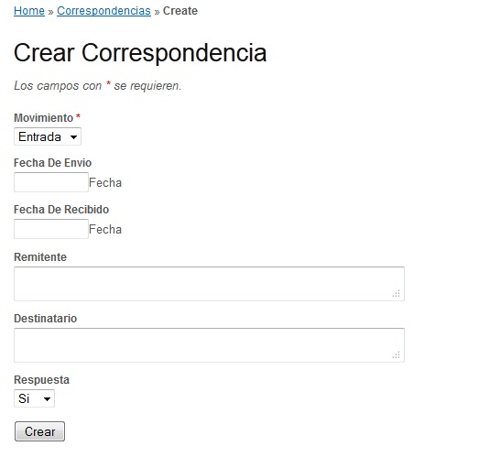

**Reporte de Correspondencia**

Cuando Seleccionamos “Reporte de correspondencia” Nos Genera inmediatamente un archivo PDF en Otro pagina

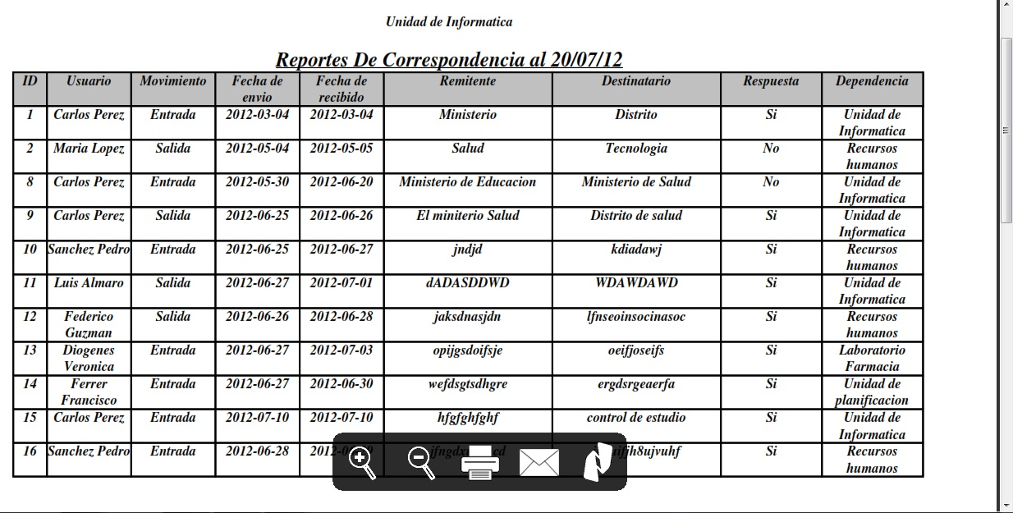

**Reporte de Correspondencia por fecha recibida**

Cuando Seleccionamos “Reporte recibidas por fechas” vamos a una página que antecede para elegir la fecha y luego nos genera inmediatamente un archivo PDF en Otro pagina

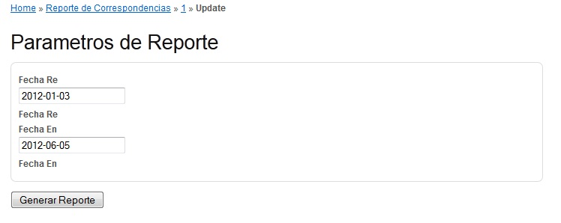

**Reporte de Correspondencia por fecha Enviada**

Cuando Seleccionamos “Reporte Enviadas por fechas” vamos a una página que antecede para elegir la fecha y luego nos genera inmediatamente un archivo PDF en Otro pagina

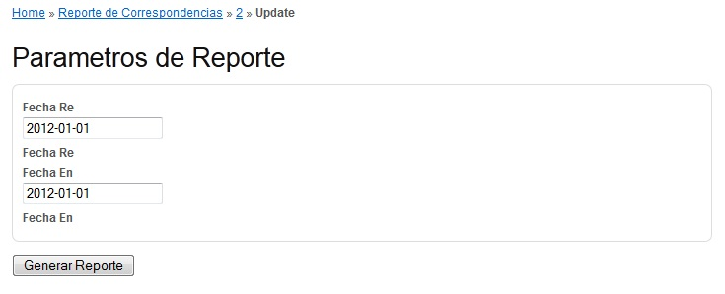

**Reporte de Correspondencia por Dependencia**

Cuando Seleccionamos “Reporte por dependencia” vamos a una página que antecede para elegir la dependencia y luego nos genera inmediatamente un archivo PDF en Otro pagina

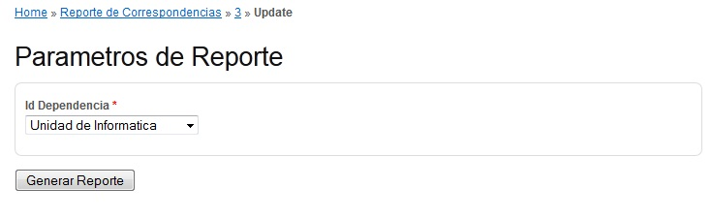

**Reporte de Correspondencia por Usuario**

Cuando Seleccionamos “Reporte por dependencia” vamos a una página que antecede para elegir la dependencia y luego nos genera inmediatamente un archivo PDF en Otro pagina

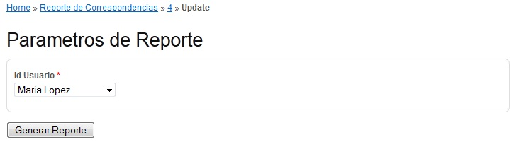

**Correspondencia Función Escaneos**

Cuando Seleccionamos Escaneos vamos a una página que nos permite guardar las correspondencias escaneadas

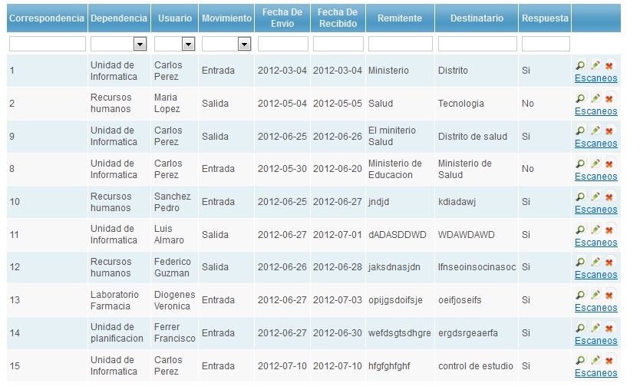

Cuando ingresamos en la pagina localizamos la imagen y luego obtenemos una galería al seleccionar la imagen

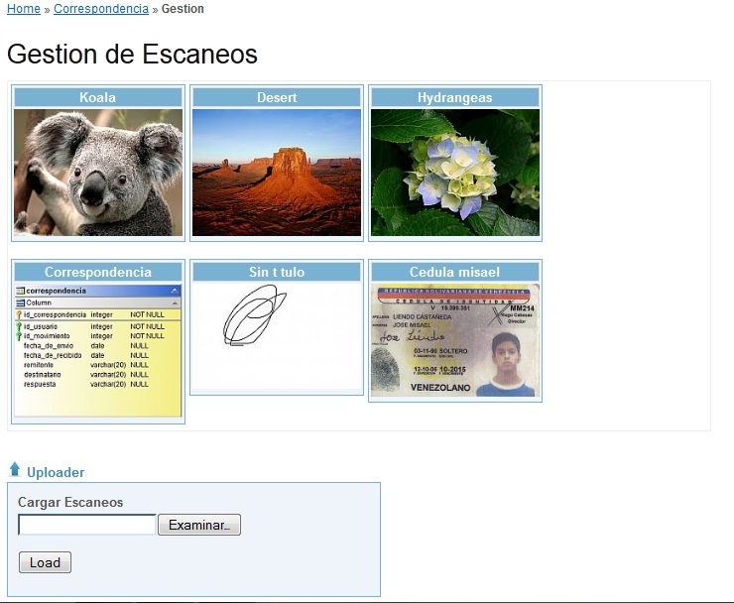

**Galería**

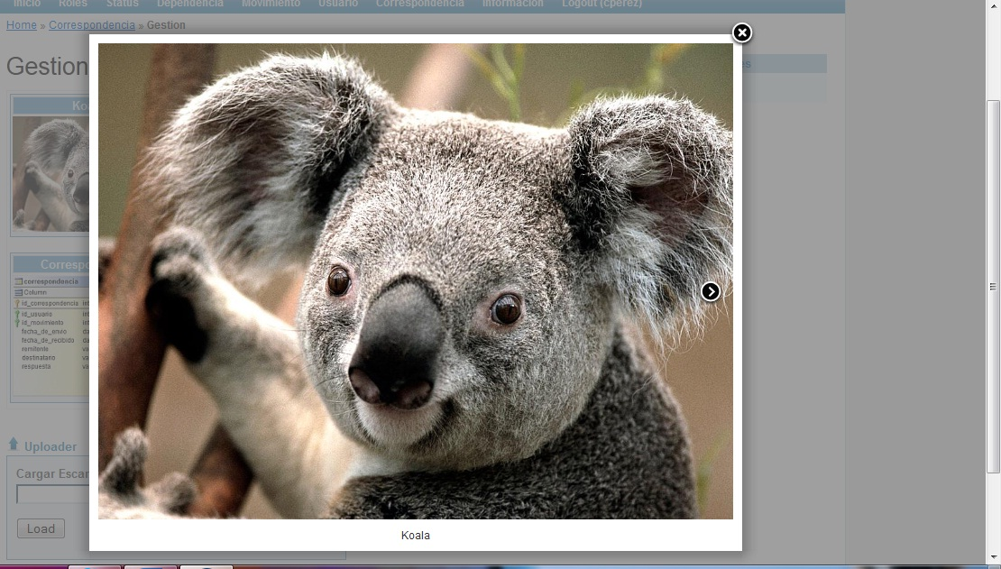

**Pagina Principal Perfil (Secretaria)**

Después de haber ingresado al sistema se obtiene acceso a un área mas que se puede observar en el menú principal estas es ***Correspondencia***.

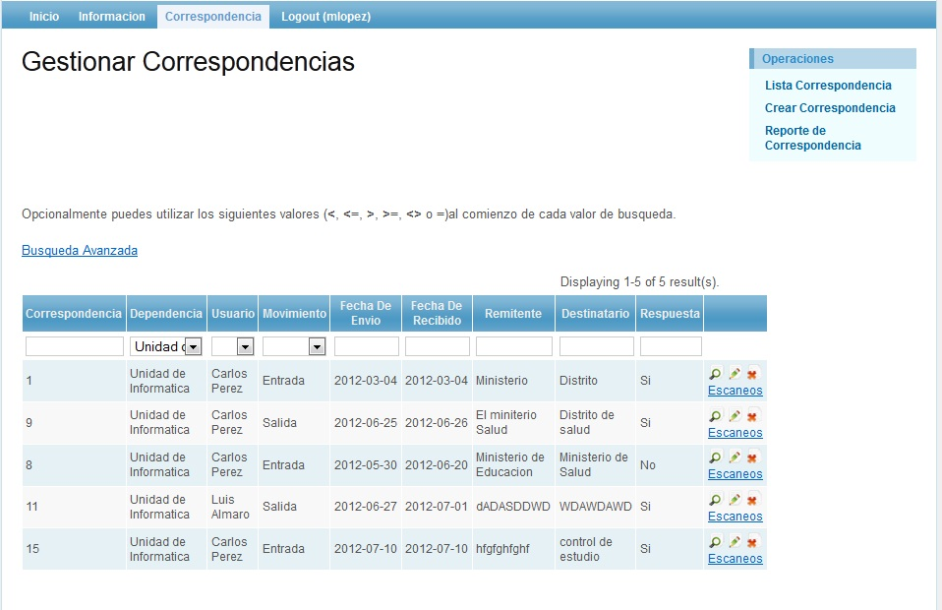

**Correspondencia Operaciones**

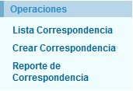

Nos permite Crear los Correspondencias

Genera el Reporte General de las Correspondencia según la dependencia que pertenezca

Nos Muestra Todas las correspondencia Ordenados en una lista